

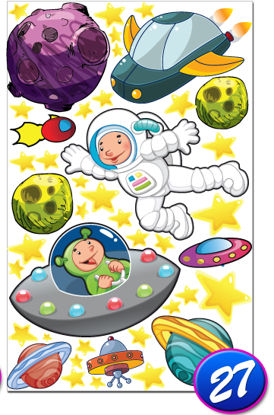Škola kosmonautů – úkol č.37



